МИНИСТЕРСТВО ОБРАЗОВАНИЯ И НАУКИ РОССИЙСКОЙ
ФЕДЕРАЦИИ

Казанский государственный энергетический университет

В.И. Трескова

МЕТОДЫ ИССЛЕДОВАНИЯ И ИСПЫТАНИЯ МАТЕРИАЛОВ

ЛАБОРАТОРНЫЙ ПРАКТИКУМ

Казань 2026
УДК 543.5

ББК 24.46

Составители: Трескова В.И.

Химическое строение и свойства материалов: лабораторный практикум / Сост.: Трескова В.И. Казань: Изд-во Казан. гос. энерг. ун-та, 2026. – 32 с.

Лабораторный практикум по дисциплине «Методы исследования и испытания их свойств» для студентов направления 22.03.01 «Материаловедение и технологии материалов» включает экспериментальные работы по исследованию материалов. Учебно-методическое пособие формирует у обучающихся знаний о закономерностях влияния химического состава, структуры, фазовых и физических состояний веществ на комплекс эксплуатационных свойств изделий на их основе. Знакомит студентов с современным уровнем развития исследовательской техники и технологии, возможностями различных методов исследования, с их аппаратурным оснащением и условиями проведения эксперимента; формирование навыков сравнительной оценки возможностей разных методов анализа, их достоинств и недостатков.
Учебно-методическое пособие написано в соответствии с программой курса «Методы исследования и испытания их свойств» и предназначено для студентов, обучающихся по направлению 22.03.01 «Материаловедение и технологии материалов».
.

СОДЕРЖАНИЕ

Введение | 4
Глава 1 Физико-химические методы исследования
Лабораторная работа 1. Определение прочностных свойств резин при растяжении | 8
Лабораторная работа 2.Определение сопротивления резин раздиру | 11
Лабораторная работа 3. Определение адгезии полимерных покрытий  Глава 2 Спектральные методы исследования | 13
Лабораторная работа 4. Пробоподготовка в ИК-спектроскопии  Лабораторная работа 5. Определение строения полимеров методом ИК-спектроскопии. Регистрация ИК-спектров  Глава 3 Реологические методы исследования  Лабораторная работа 6. Определение вязкости коллоидных растворов  Глава 4 Термические метод ыисследования  Лабораторная работа 7. Термогравиметрический и дифференциально-термический анализ: особенности пробоподготовки и измерение термограмм  Лабораторная работа 8. Исследования процесса поликонденсации смесей полимеров различного состава  Глава 5. Электрохимические методы исследования  Лабораторная работа 9. Расчет электрохимических процессов гальванического элемента | 29  32  35  41  56  58
Литература | 64
Введение

Лабораторный практикум является фундаментом инженерного образования в области материаловедения. В процессе выполнения экспериментальных работ студенты не только закрепляют теоретические знания, полученные на лекциях, но и овладевают «инструментарием» будущей профессии — методами объективной оценки качества, структуры и свойств материалов. Самостоятельное проведение испытаний способствует формированию профессиональных компетенций, развивает аналитическое мышление и навыки интерпретации экспериментальных данных, что критически важно для принятия обоснованных технологических решений.
Методические указания по дисциплине «Методы исследования и испытания материалов» направлены на решение ряда практических задач: освоение принципов работы современного испытательного оборудования, изучение стандартизированных методик оценки характеристик материалов, а также овладение методами математической обработки и статистического анализа результатов измерений.
Для будущих специалистов, обучающихся по направлению 22.03.01 «Материаловедение и технологии материалов», владение методами исследования является базовым требованием. Без понимания физики процессов, происходящих в материале под нагрузкой или при термическом воздействии, невозможно осуществлять входной контроль сырья, проводить экспертизу причин разрушения конструкций или заниматься поиском новых композиций с уникальными эксплуатационными свойствами.
Комплекс представленных лабораторных работ охватывает ключевые направления анализа материалов: от определения механических характеристик до изучения микроструктуры и дефектоскопии.
Одной из важнейших задач материаловедения является определение способности материала сопротивляться деформации и разрушению. Фундаментальные понятия напряжения ($\sigma$) и относительной деформации ($\varepsilon$) позволяют построить диаграммы состояния, по которым определяются предел текучести, предел прочности и пластичность. Испытания на растяжение, сжатие и твердость (по методам Бринелля, Роквелла или Виккерса) позволяют классифицировать материалы по их служебным свойствам и выбирать оптимальные сплавы для конкретных условий эксплуатации.
Свойства материала напрямую зависят от его внутренней архитектуры. Методы оптической и электронной микроскопии позволяют визуализировать фазовый состав, размер зерен, наличие включений и пор. Теоретической базой здесь служит металлография — наука, изучающая связь между строением материала и его свойствами. Количественная оценка параметров микроструктуры необходима для контроля качества термической и химико-термической обработки.
Обеспечение надежности ответственных деталей невозможно без методов неразрушающего контроля. Эти методы базируются на взаимодействии различных физических полей (ультразвуковых, рентгеновских, магнитных) с веществом. Наличие внутренних дефектов (трещин, раковин, непроваров) вызывает искажение этих полей, что позволяет обнаружить скрытые изъяны без разрушения самого изделия. Понимание волновых процессов и явлений проницаемости материалов лежит в основе современных диагностических систем.
Процессы кристаллизации, фазовых переходов и полиморфных превращений сопровождаются изменением энтальпии и объема системы. Методы дифференциальной сканирующей калориметрии (ДСК) и термогравиметрии (ТГ) позволяют точно фиксировать температуры превращений, что необходимо для построения диаграмм состояния и назначения режимов закалки, отпуска или отжига.
Все лабораторные работы объединены единой методологической линией: «структура — метод исследования — свойство». Изучая механическое поведение (блок 1), структуру (блок 2) и физические константы (блок 3), студент получает комплексную картину состояния материала. Освоение этих методов формирует у будущего инженера-материаловеда критический подход к оценке достоверности результатов и понимание границ применимости каждого конкретного метода исследования.
Таким образом, выполнение данного практикума обеспечивает практическую подготовку студентов к решению реальных производственных и исследовательских задач, закладывая базу для дипломного проектирования и дальнейшей профессиональной деятельности в высокотехнологичных отраслях промышленности.

Глава 1 Физико-химические методы исследования
Для установления химического состава полимеров используются обычные приемы элементного анализа. Одним из методов, наиболее часто применяемых при исследовании полимеров является деструкция или расщепление макромолекул на низкомолекулярные вещества, строение которых доказывается обычными способами, - сложная проблема установления структуры высокомолекулярных вещества разбивается на ряд более простых задач, каждая из которых решается отдельно. Зная строение и свойства полученных «осколков» макромолекулы, можно сделать выводы о строении исходного вещества.
В зависимости от природы полимеров и его стойкости к различным воздействиям применяются гидролитический, термический, окислительный и другие методы деструкции. Наиболее широкое распространение получили методы молекулярной спектроскопии (инфракрасная спектроскопия и метод спектров коминциогорассеяния), электронного парамагнитного резонанса и ядерно-магнитного резонанса, которые играют в настоящее время главную роль при изучении строения полимеров; большое значение имеют также электронография, рентгенография и электронная микроскопия.
Перечисленные методы дают сведения не только о строении макромолекулы (взаимное расположение и конформация цепей, упорядоченность их укладки, кристалличность), но и о характере теплового движения частиц (подвижность макромолекул и их фрагментов, процессы диффузии), о механизме синтеза полимеров и их химических превращениях, о процессах, протекающих вблизи фазовых границ, о природе взаимодействия макромолекул с растворителями и т. д.
Цепное строение макромолекулы вытекает непосредственно самих методов получения их при помощи реакций полимеризации и поликонденсации. Только цепным строением может быть объяснена такая важнейшая физико-химическая особенность высокомолекулярных веществ, как резкое различие их свойств в продольном (вдоль цепи) и поперечном направлении после ориентации молекулы располагаются вдоль линии растяжки).
Выяснением строения основной цепи далеко не исчерпывается вопрос определения структуры макромолекулы. Необходимо еще установить природу и количество функциональных групп, их взаимное расположение в пространстве, наличие «аномальных» звеньев и некоторых других деталей строения, оказывающих существенное влияние на свойства высокомолекулярных веществ.
Функциональные группы определяют классическими методами органической химии. Важным вопросом является установление взаимного расположения функциональных групп, от которых зависят гибкость макромолекул и способность их к кристаллизации. В некоторых случаях такие сведения могут быть получены при исследовании продуктов деструкции, однако чаще всего эта задача решается изучением отношения самой макромолекулы к специальным реактивам или при помощи спектральных методов.
Различает прочностные и упруго-релаксационные свойства резин при статическом нагружении. Показатели прочностных свойств характеризуют способность материала сопротивляться разрушению под действием механических напряжений. Обычно определяют прочность при растяжении и сопротивление раздиру (сопротивление разрастанию трещин).
Показатели прочностных свойств при растяжении чаще всего используют в качестве критерия для сравнительной оценки различных резин и контроля их качества. На первый взгляд такой подход ошибочен, так как резиновые изделия в условиях эксплуатации не подвержены столь высоким деформациям, которые реализуются в процессе испытания прочности при растяжении. Однако в действительности срок службы многих резиновых изделий пропорционален прочности при растяжении и сопротивлению раздиру резин. Например, износостойкость резиновой обкладки конвейерных лент общего назначения, деформация, которой ограничена армирующим материалом, пропорциональна прочности резины при растяжении.
Долговечность большинства резиновых силовых и противоударных изделий, патрубков и амортизаторов возрастает при повышении прочности резин. Снижение сопротивления раздиру приводит к разрушению уплотнений из-за выдавливания резины в зазоре между сопрягаемыми поверхностями. По-видимому, показатель прочности при растяжении отражает такие особенности структуры вулканизата, от которых зависит поведение резины при существенно меньшей эксплуатации.
Максимальную прочность имеют резины на основе карчуков, кристаллизующихся при растяжении. С увеличением гистерезисных потерь, в том числе в результате введения наполнителя в резиновые смеси некристаллизующихся каучуков, прочность при растяжении возрастает. Поэтому повышение температуры и скорости растяжения, добавление в резиновую смесь мягчителей и другие факторы, которые снижают способность к ориентаций, приводят к уменьшению прочности.
Обычно резины с низким значением относительного удлинения, при разрыве Ер имеют пониженную прочность при растяжении. В ряде случаев наблюдается пропорциональность между прочностью при растяжении и сопротивлением раздиру.
Сопротивление раздиру обычно снижается при уменьшении относительного удлинения при разрыве и гистерезисных потерь, а также при повышении жесткости резины в резултате перевулканизации или старения. Сопротивление раздиру в большей степени зависит от рецептурных и технологических факторов, чем предельная прочность при растяжении.

Лабораторная работа 1
Определение прочностных свойств резин при растяжении

Цель работы: научиться определять экспериментальным путем прочностные свойства резин.
Приборы и материалы: разрывная машина, шаблон для вырубки образца для испытаний, испытуемый эластомер.
Для определения основных показателей, характеризующих прочность резин при высокоэластическом разрыве, проводят испытания на разрывной машине с маятниковым силоизмерителем.
Проведение испытаний
Перед испытанием устанавливают скорость движения нижнего зажима, равную 500 мм/мин, проверяют точность установки стрелок шкалы на нуль. Образец закрепляют в зажимах строго по наружным меткам так, чтобы ось образца совпадала с направлением растяжения.
Приводят в действие механизм растяжения и начинают перемещать указатели шкалы удлинений в соответствии с перемещением меток рабочего участка. Одновременно фиксируют нагрузки, соответствующие удлинениям 100, 200, 300, 500 % (в зависимости от степени растяжения образцов). При фиксировании значений показателей по линейке глаза должны находиться на одном уровне с делением шкалы.
После разрыва образца записывают значение нагрузки, соответствующее положению неподвижной стрелки, и удлинение по линейке машины. При разрыве образца вне рабочего участка результаты испытаний не учитываются.
Освобождают из зажимов обе части разорванного образца, укладывают их на ровную поверхность и через одну минуту после разрыва замеряют длину рабочего участка по двум сложенным вместе частям с точностью до 0,05 мм.
Оформление результатов
На основании экспериментальных данных рассчитывают следующие показатели:
1. Условное напряжение при заданном удлинении (модуль при заданном удлинении):
ƒε= P₁/S₀, Н/м², (МПа),
где Р₁ - нагрузка, вызывающая заданное удлинение, Н; S₀-площадь поперечного сечения рабочего участка недеформированного образца, м²;
S₀ = b₀n₀, м² где b₀ - ширина, n₀ - толщина рабочего участка, м.
2. Условная прочность при разрыве:
ƒ_{p}=P_{p}/S₀, H/м², (MПa),
где P_{p} - нагрузка при разрыве образца, Н.
3. Относительное удлинение при разрыве ε_{р}:
ε_{р} не рассчитывается, а находится сразу в % по линейке разрывной машины, на которой находится шкала значений, рассчитанных по формуле:
ε_{p} =[(l₁-l₀)/l₀]•100%,
где l₀ - длина рабочего участка, не деформированного образца, м; l₁ - длина рабочего участка в момент разрыва, м.
Отношение удлинений l₁/l₀ есть степень растяжения образца λ, которая может быть выражена также через ε:
λ = (ε+1) или ε= λ-1
4. Относительное остаточное удлинение:
θ = (l₂-l₀)1₀ или θ = [(l₂-l₀)/10]-100%,
где l₂- длина рабочего участка по двум сложенным вместе частям разорванного образца через 1 мин после разрыва, м.
5. Истинную прочность при разрыве σ_{р} и истинное напряжение при заданном удинении σ_{ε} определяют с учетом изменения площади поперечного сечения образца в ходе испытания. Для расчета истинных напряжений используют факт постоянства объема рабочей части образца при растяжении, например:
S₀l₀=S₁l₁, откуда S₁=S₀ (l₀/l₁),
где l₁ и S₁ - длина и площадь сечения образца при разрыве. Тогда истинное напряжение в образце σ_{р} равно:
σ_{p}= P₁/S₁=P₁l₁/S₀l₀=P₁/S₀·l₁/l₀=P₁/S₀·(ε_{p}+1)
или:
σ_{p}= ƒ_{p} (ε_{p/}100+1), МПа
где ƒ_{p} - условная прочность, МПа; ε_{р} – относительное удлинение при разрыве, %.
Соответственно истинное напряжение при заданном удлинении:
σ_{ε}= ƒ_{ε} (ε/100+1), МПа
где ε - относительное удлинение, соответствующее ƒ_{ε}, %,
За результат испытаний принимают среднее арифметическое значение показателя для всех испытанных образцов. Учитываются результаты испытаний тех образцов, условная прочность которых отклоняется от среднего значения не более, чем на 10 %. Число образцов, оставшихся после разбраковки должно быть не менее трех. В противном случае испытания следует повторить.
Результаты расчетов вносят в таблицу 3.
Таблица 3. – Результаты испытаний на разрывной машине.
Показатели | Образец |  |  |  |  | Среднее значение
Размеры рабочего участка: | 1 | 2 | 3 | 4 | 5
ширина,м
толщина (среднее зачение), м
Площадь поперечного сечения, м²
Нагрузка при удлинении Р₁ Н
200%
300%
500%
Нагрузка при разрыве, Р_{р}, Н
Относительное удлинение при разрыве, %
Длина рабочего участка после разрыва, мм
Условное напряжение при удлинении, ƒ_{ε} , МПа
200%
300%
500%
Условная прочность при разрыве ƒ_{p}, МПа
Относительное остаточное удлинение, %
Истинное напряжение при заданном удлинении, σ_{ε}
Истинная прочность при разрыве, σ_{p}

Лабораторная работа 2.
Определение сопротивления резин раздиру
Цель работы: Экспериментальное изучение характеристик сопротивления резиновых смесей раздиру.
Оборудование и материалы: Разрывная машина, шаблон для подготовки (вырубки) образцов, режущий инструмент (бритва или аналог), толщиномер, испытуемый эластомер.
Теоретическое обоснование: Метод базируется на анализе процесса разрушения резины в зонах локальной концентрации напряжений. Данная концентрация создается искусственно путем нанесения на образец надреза или прокола, что является обязательным требованием для проведения испытаний по данному методу. В процессе фиксируется удельная энергия раздира при условии поддержания постоянной средней скорости деформации.

Порядок проведения испытаний
- Подготовка образцов: Для тестов используются образцы, вырубленные из резины толщиной 2 土 0,2 мм.
- Нанесение надреза: В центральной части образца строго перпендикулярно его плоскости делается надрез глубиной $0,5 土 0,08$ мм.
- Установка в оборудование: Образец надежно фиксируется в зажимах разрывной машины.
- Процесс нагружения: Нижний зажим приводится в движение со скоростью 500 мм/мин.
- Раздир: Под действием растяжения образец начинает раздираться в направлении, перпендикулярном вектору приложения силы, до полного разделения на части.
- Сбор данных: Фиксируется нагрузка, соответствующая моменту окончательного разрушения. Необходимо протестировать не менее 5 образцов из каждой пробы.

Обработка и оформление результатов
Расчет сопротивления раздиру (B) выполняется по формуле:
B = P / n₀
где:
P — максимальное зафиксированное усилие, кН;
n₀ — исходная толщина образца, м.
Все полученные данные заносятся в протокол (Таблица 1), после чего формулируется вывод о том, как состав резиновой смеси влияет на прочностные характеристики материала.
Таблица 1
Результаты испытания на сопротивление раздиру
Показатели | Образец
Показатели | 1 | 2 | 3 | 4 | 5
Толщина образца, м
Нагрузка при раздире, кН
Сопротивление раздиру, кН/м
Среднее значение
Лабораторная работа 3
Определение адгезии полимерных покрытий

Цель работы: изучение поверхностных свойств материалов с лакокрасочным покрытием.
Приборы и материалы: Прибор У-1А, режущий инструмент (лезвие или т.п.), мягкая кисть, липкая лента, лупа, исследуемые образцы с лакокрасочным покрытием.
Определение адгезии методом решетчатого надреза
Метод определения адгезии (устойчивости к отслаиванию) одно- или многослойного лакокрасочных покрытий и системы покрытий к окрашиваемой поверхности и/или между слоями при решетчатом надрезе (прямоугольная решетка). Надрез должен доходить до окрашиваемой поверхности. Метод не применим при толщине покрытия более 250 мкм. Испытания проводят при температуре 23±2 °С и относительной влажности воздуха 50±5% на пластинках с покрытием, полученным стандартным методом. Число надрезов в каждом направлении решетчатого рисунка должно равняться 6. Расстояние между надрезами зависит от толщины покрытия: от 0 до 60 мкм - 1 мм; от 61 до 120 мкм - 2 мм; от 121 до 250 мкм - 3 ММ.
Режущий инструмент держат перпендикулярно поверхности и делают 6 параллельных надрезов. Аналогично делают надрезы в перпендикулярном направлении, чтобы получилась решетка.
После нанесения надрезов для удаления отслоившихся кусочков покрытия несколько раз проводят мягкой кистью по поверхности решетки в диагональном направлении. Затем отрезают кусок липкой ленты длиной около 75 мм. Центр ленты помещают на решетку (рисунок 7, а) параллельно одному из направлений надрезов и разглаживают ленту пальцем по поверхности решетки и на расстоянии не менее 20 мм за решеткой.

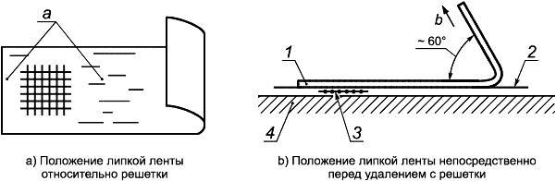
Рисунок 7. Расположение липкой ленты: а - разглаженная поверхность; b - направление удаления (1 - лента; 2 - покрытие; 3 - разрезы; 4 - окрашиваемая поверхность).

Таблица 7. – Классификация результатов испытания.
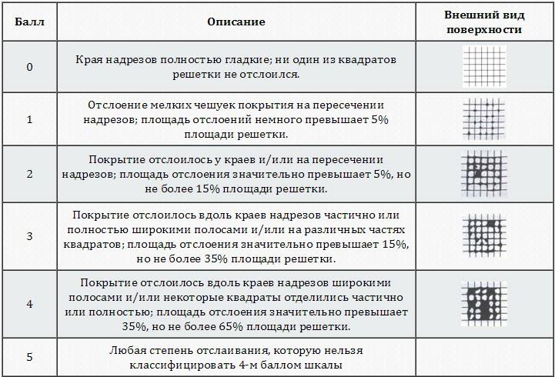
Через 5 минут липкую ленту удаляют, взяв за свободный конец и отрывая плавно в течение 0,5...1,0 с при угле отрыва, близком к 60°. После внимательно исследуют поверхность надрезов испытуемого покрытия невооруженным глазом или с помощью лупы классифицируют в соответствии с приведенными в стандарте иллюстрациями по 6-балльной шкале оценки. Адгезия покрытия определяется путем сравнения решетки надрезов с таблицы 7, приведенной с ГОСТ 31149.
Определение прочности покрытия при ударе
Определение прочности покрытия при ударе проводится в соответствии с ГОСТ 4765-73. Данный метод основан на определении максимальной высоты, при падении с которой груз определенной массы не вызывает видимых механических повреждений на поверхности пластинки с лакокрасочным покрытием. Для испытания использовался прибор типа У-1А, показанный на рисунке 8.
Прибор состоит из станины 1, наковальни 2, двух стоек 3, скрепленных траверсой 4, бойка с шариком 10, конуса 5 направляющей трубы 6 со свободно падающим грузом и приспособлением для удержания и сбрасывания груза 8, указательной стрелки 7. В верхней части трубы имеется колпак 9.
На поверхности направляющей трубы имеется шкала длиной
50 см с делением через 1 см, а внутри трубы свободно перемещается груз массой 1 кг. Этот груз может быть закреплен на любой высоте с помощью специального приспособления. В траверсе под центром наковальни имеется отверстие, в котором свободно перемещается боек с наконечником в виде шарика диаметром 8 мм.
Испытанию
подвергают лакокрасочные покрытия, полученные на пластинах (размером 90х20х0,8 мм) из малоуглеродистой стали (марка 08кп) или алюминия и алюминиевых сплавов. Пластинку с покрытием помещают на наковальню пленкой вверх или вниз (обратный удар), следя за тем, чтобы она плотно прилегала к поверхности наковальни.
Участок пластинки, на который будет падать груз, должен находиться на расстоянии не менее 20 мм от края пластинки и не менее 40 мм от центров других участков, ранее подвергшихся удару.
Проведение испытания начинается с установления груза на высоте 10 см, а потом прибор приводят в действие. После удара пластинку внимательно рассматривают в лупу с небольшим увеличением или без нее с целью выявления механического повреждения (трещины, отслаивания).
Если указанные дефекты отсутствуют, то испытание повторяют увеличивая высоту сбрасывания груза каждый раз на 5-10 см до тех пор, пока не обнаружатся первые повреждения покрытия при ударе.
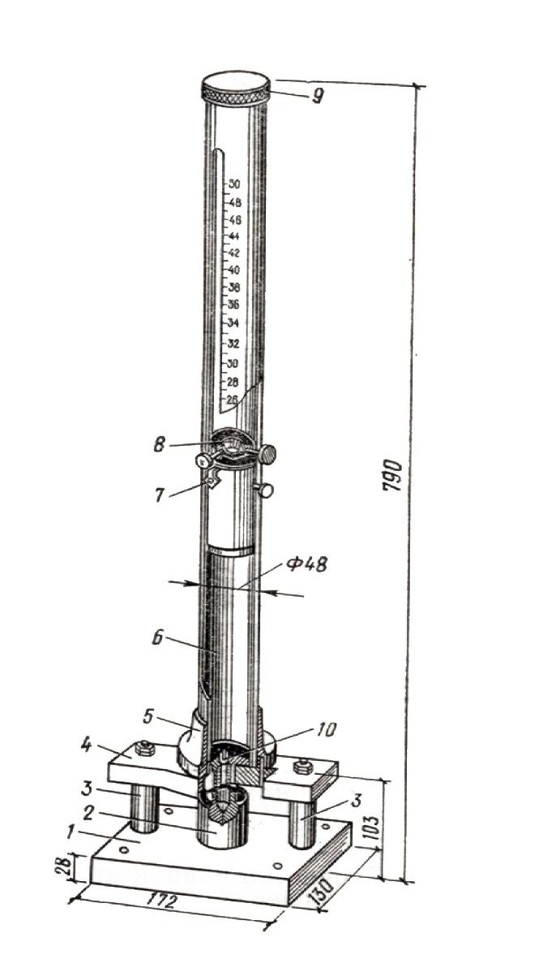
Рисунок 8. Прибор У-1А для определения прочности покрытия при ударе (1 - станина; 2 - наковальня; 3 - стойка; 4 - траверса; 5 - конус; 6 - направляющая труба; 7 - указательная стрелка; 8 - стопор; 9 - стопорный винт; 10 - боек).
Прочность покрытия при ударе условно выражают числовым значением максимальной высоты в сантиметрах, при падении с которой груз не наносит механических повреждений покрытию испытуемого образца.
За результат испытания принимают значение максимальной высоты, при которой получают три положительных определения испытания.

Глава 2. Спектральные методы исследования
УФ-спектроскопия: изменения спектров оптического пропускания и поглощения
Теоретические часть: Методы анализа, основанные на поглощении электромагнитного излучения анализируемыми веществами, составляют обширную группу абсорбционных оптических методов. При поглощении света атомы и молекулы анализируемых веществ переходят в новое возбужденное состояние. В зависимости от вида поглощающих частиц и способа трансформирования поглощенной энергии различают:
- Атомно-абсорбционный анализ, основанный на поглощении световой энергии атомами анализируемых веществ;
- Молекулярный абсорбционный анализ, т.е. анализ поглощения света молекулами анализируемого вещества в УФ-, видимой и ИК-областях спектра (спектрофотометрия, фотоколориметрия, ИК-спектроскопия);
- Анализ поглощения и рассеяния световой энергии взвешенными частицами анализируемого вещества (турбидиметрия, нефелометрия);
- Люминесцентный (флуорометрический) анализ, основанный на измерении излучения, возникающего в результате выделения энергии возбужденными молекулами анализируемого вещества.

Все эти методы иногда объединяют в одну группу спектрохимических или спектроскопических методов анализа, хотя они и имеют существенные различия. Фотоколориметрия и спектрофотометрия основаны на взаимодействии излучения с однородными системами, и их обычно объединяют в одну группу фотометрических методов анализа. В фотометрических методах используют избирательное поглощение света молекулами анализируемого вещества. Согласно квантовой механике, свет представляет собой поток частиц, называемых квантами или фотонами. Энергия каждого кванта определяется длиной волны излучения. В результате поглощения излучения молекулы поглощающего вещества переходят из основного состояния с минимальной энергией $E_{1}$ в более высокое энергетическое состояние $E_{2}$. Электронные переходы, вызванные поглощением электронов одного атома, сопровождаются переходом электрона из одной квантовой энергии к другой. Это приводит к образованию молекул, причем поглощение света происходит только в том случае, когда энергия поглощаемого кванта (формула 1.1) совпадает с разностью энергий $ΔE$ между квантовыми энергетическими уровнями в конечном состоянии ($E_{2}$) и начальном ($E_{1}$) состояниях поглощающей молекулы:
$hν=ΔE=E_{1}-E_{2} (1.1)$
где $h$ — постоянная Планка ($h=6,625×{10}^{-34} Дж⋅с$); $ν$ — частота поглощаемого излучения, которая определяется энергией поглощенного кванта и выражается отношением скорости распространения излучения $c$ (скорости световой волны в вакууме $c=3×{10}^{10} см/с$) к длине волны $λ$; $ν=c/λ$. Частота излучения $ν$ измеряется в обратных секундах ($с^{-1}$), герцах ($Гц$). Гц = $1 с^{-1}$.
Длина волны $λ$ измеряется в ангстремах ($1 A˚=1×{10}^{-8} см$), микрометрах ($1 мкм=1×{10}^{-6} м$), нанометрах ($1 нм={10}^{9} A˚=1×{10}^{-9} см$). Энергия излучения характеризуется электромагнитным спектром, охватывающим область от километровых радиоволн до десятых долей ангстрема γ-излучения и космических лучей. Для характеристики участка спектра часто используют также волновое число θ, которое показывает, какое число длин волн приходится на 1 см пути излучения в вакууме, и определяется соотношением:
$θ=1/λ$.
Природа полос поглощения в ультрафиолетовой (10–400 нм) и видимой (400–760 нм) областях спектра одинакова и связана главным образом с числом и расположением электронов в поглощающих молекулах и ионах. В инфракрасной области (0,8–1000 мкм) она в большей степени связана с колебаниями атомов в молекулах поглощающего вещества.
В зависимости от используемой аппаратуры в фотометрическом анализе различают спектрофотометрический метод — анализ по поглощению монохроматического света и фотоколориметрический — анализ по поглощению полихроматического (немонохроматического) света в видимой области спектра. Оба метода основаны на пропорциональной зависимости между светопоглощением и концентрацией поглощающего вещества.
Фотометрические методы подразделяются на прямые и косвенные. В прямых методах определяемый ион M с помощью реагента R переводят в светопоглощающее соединение MR, а затем измеряют интенсивность светопоглощения раствора этого соединения. При косвенных определениях используют вспомогательные соединения, которые при взаимодействии с определяемым веществом либо разрушаются сами, либо образуют новые светопоглощающие соединения.
Основные закономерности светопоглощения
При прохождении через слой вещества (раствора) светового потока с интенсивностью $I_{0}$ его интенсивность в результате поглощения в слое, отражения и рассеяния уменьшается до значения $I$. Интенсивности падающего светового потока $I_{0}$ и светового потока $I$, прошедшего через раствор, можно определить экспериментально. При относительных измерениях поглощения десятых долей ангстрема γ-излучения и космических лучей. Для характеристики участка спектра часто используют также волновое число θ, которое показывает, какое число длин волн приходится на 1 см пути излучения в вакууме, и определяется соотношением:
$θ=1/λ$.
Природа полос поглощения в ультрафиолетовой (10–400 нм) и видимой (400–760 нм) областях спектра одинакова и связана главным образом с числом и расположением электронов в поглощающих молекулах и ионах. В инфракрасной области (0,8–1000 мкм) она в большей степени связана с колебаниями атомов в молекулах поглощающего вещества.
В зависимости от используемой аппаратуры в фотометрическом анализе различают спектрофотометрический метод — анализ по поглощению монохроматического света и фотоколориметрический — анализ по поглощению полихроматического (немонохроматического) света в видимой области спектра. Оба метода основаны на пропорциональной зависимости между светопоглощением и концентрацией поглощающего вещества.
Фотометрические методы подразделяются на прямые и косвенные. В прямых методах определяемый ион M с помощью реагента R переводят в светопоглощающее соединение MR, а затем измеряют интенсивность светопоглощения раствора этого соединения. При косвенных определениях используют вспомогательные соединения, которые при взаимодействии с определяемым веществом либо разрушаются сами, либо образуют новые светопоглощающие соединения.
Основные закономерности светопоглощения
При прохождении через слой вещества (раствора) светового потока с интенсивностью $I_{0}$ его интенсивность в результате поглощения в слое, отражения и рассеяния уменьшается до значения $I$. Интенсивности падающего светового потока $I_{0}$ и светового потока $I$, прошедшего через раствор, можно определить экспериментально. При относительных измерениях поглощения света истинными растворами потерями излучения вследствие отражения и рассеяния обычно пренебрегают. Связь между интенсивностями световых потоков $I_{0}$ и $I$ устанавливается законом Бугера-Ламберта (формула 1): однородные слои одного и того же вещества одинаковой толщины поглощают одну и ту же долю падающей на них световой энергии (при постоянной концентрации растворенного вещества). Математически этот закон выражается уравнением экспоненциальной зависимости:
$I=I_{0}e^{at}$
где $a$ — основание натуральных логарифмов; $a$ — коэффициент поглощения; $t$ — толщина поглощающего слоя.
Отношение: $T=I/I_{0}$ называют пропусканием; его значения могут изменяться от 0 до 1. Часто эту величину выражают в процентах. Если величина $T$ отнесена к толщине слоя в 1 см, то ее называют коэффициентом пропускания.
Поглощение излучения характеризуют оптической плотностью:
$A=lg⁡(I_{0}/I)=-lg⁡T.$
Связь между концентрацией поглощающего раствора и его оптической плотностью $lg⁡(I_{0}/I)$ выражается законом Бера (формула 2): оптическая плотность раствора прямо пропорциональна концентрации растворенного вещества при постоянной толщине слоя:
$lg⁡(I_{0}/I)=k_{1}C,$
где $k_{1}$ — коэффициент пропорциональности; $C$ — концентрация растворенного вещества.
Зависимость интенсивности монохроматического светового потока, прошедшего через слой окрашенного раствора, от интенсивности падающего потока света, концентрации окрашенного вещества и толщины слоя раствора определяется объединенным законом Бугера-Ламберта-Бера (формула 3): поглощение монохроматического света окрашенным раствором прямо пропорционально концентрации поглощающего свет вещества и толщине слоя раствора, через который он проходит.
Данный закон является основным законом светопоглощения и лежит в основе большинства фотометрических методов анализа:
$I=I_{0}⋅{10}^{-kCl},$
где $k$ — коэффициент светопоглощения, зависящий от природы растворенного вещества, температуры, растворителя и длины волны света. Если концентрация $C$ выражена в молях на литр, а $l$ — в сантиметрах, то $k$ представляет собой молярный коэффициент светопоглощения при длине волны $λ$ и обозначается $ε_{λ}$. В таком случае формула 3 примет вид:
$I=I_{0}⋅{10}^{-ε_{λ}Cl},$
При соблюдении основного закона светопоглощения оптическая плотность раствора прямо пропорциональна молярному коэффициенту светопоглощения, концентрации поглощающего вещества и толщине слоя раствора:
$A=ε_{λ}Cl,$
При графическом изображении зависимости оптической плотности от концентрации (при постоянном значении $l$) получается прямая линия. Эта прямая проходит через начало координат при отсутствии поглощения света растворителем и систематических погрешностей. Формулы 4 и 5 выведены для монохроматического света, т.е. света определенной длины волны, который может быть выделен при помощи специального оптического устройства — монохроматора. В фотоколориметре измерение интенсивности световых потоков производят не в монохроматическом, а в полихроматическом свете, т.е. на довольно широком участке спектра — в интервале длин волн 20–100 нм. В этом случае в уравнении 5 вместо молярного коэффициента светового поглощения $ε_{λ}$ можно использовать значение среднего молярного коэффициента светопоглощения ($ε_{cp}$), зависящее от ширины полосы пропускания светофильтра ($ε_{cp}<ε_{λ}$).
Спектры поглощения
Абсолютный спектр поглощения вещества представляет собой зависимость количества поглощенного света от длины волны. Спектры поглощения веществ определяются разностью энергий между энергетическими уровнями молекул, составляющими вещество, а также вероятностями перехода между ними. Разность энергий определяет длину волны, на которой происходит поглощение света, вероятность перехода — коэффициент поглощения вещества.
Стандартный диапазон измерений в абсорбционной спектрофотометрии: 180–1100 нм. Он включает в себя три области спектра: ближнюю ультрафиолетовую область (УФ) — 180–380 нм; видимую (ВИД) — 380–760 нм и ближнюю инфракрасную (ИК) — 760–1100 нм.
Спектры поглощения для красителей в видимой области (400–700 нм) характеризуются наличием нескольких максимумов. Спектры поглощения в ультрафиолетовой (200–400 нм) и видимых областях отражают переходы, связанные с неспаренным электроном в молекуле. Это обычно делокализованные π-электроны двойных С=С связей и неподеленные пары азота и кислорода. Поскольку, как правило, все электроны в молекуле при комнатной температуре находятся на нижнем энергетическом уровне, спектры в этой области дают информацию об основном и первом возбужденном электронных состояниях молекулы. Ввиду того, что длина волны поглощенного света соответствует определенному переходу, пики на спектрах поглощения вещества обусловлены присутствием в нем определенных структурных элементов. Длина волны, при которой наблюдается максимальное поглощение света, обозначается λ<sub>макс</sub>. Положение максимума спектра поглощения является важной оптической характеристикой вещества, а характер и вид спектра поглощения характеризуют его качественную индивидуальность. Группа в молекуле, которая дает вклад в спектр ее поглощения, называется хромофором. Такой группой является, например, карбонильная группа C=O, существующая у всех аминокислот.
При образовании сопряженных связей в молекуле энергия возбужденного состояния электронов уменьшается, и, следовательно, хромофор начинает поглощать свет большей длины волны. Такой сдвиг в спектрах поглощения называется батохромным. Наоборот, сдвиг спектра в коротковолновую область называется гипсохромным. Гиперхромный и гипохромный эффекты — это, соответственно, увеличение и уменьшение экстинкции. Обнаружить очень близко расположенные линии колебательных и вращательных переходов на спектрах молекул удается лишь при высоком разрешении при записи спектра (разрешением называется способность прибора различать две близко расположенные линии).
Инфракрасная спектроскопия
Хотя инфракрасная (ИК) спектроскопия является одним из старейших физических методов исследования, тем не менее она не потеряла своего значения и в современных исследованиях. ИК-спектры большинства полимеров в отличие от УФ-спектров дают большой набор полос поглощения, отвечающих колебаниям почти всех функциональных групп. ИК-спектроскопия охватывает интервал частот 12500–10 см⁻¹, при этом область частот 10–650 см⁻¹ называют дальней инфракрасной, область 4000–12500 см⁻¹ – ближней, а область 650–4000 см⁻¹ – просто инфракрасной.
Поглощение в ИК-области обусловлено колебаниями атомов, сопровождающихся изменением межатомных расстояний (валентных колебаний) и углов между связями (деформационные колебания). Число полос поглощения в спектре зависит от числа атомов в молекуле.
Круг вопросов, решаемых с использованием ИК-спектроскопии, чрезвычайно широк. Так, ИК-спектры используются для идентификации полимерных материалов, структурно-группового анализа, количественного анализа, для изучения внутри- и межмолекулярного взаимодействия, установления конфигурации макромолекул, изучения кинетики полимеризации и т.д.
Анализ ИК-спектров позволяет получить важную информацию о строении макромолекул и характере внутри- и межмолекулярных связей. Колебательная спектроскопия является прекрасным аналитическим инструментом, позволяющим идентифицировать макромолекулы или молекулярные фрагменты, входящие в их структуру. Анализ основан на характеристичности частот колебания ряда молекулярных фрагментов, таких как –CH или –OH, метильных или метиленовых групп. Схематические формы колебаний молекулярных фрагментов типа –CH<sub>3</sub> приведены на рисунке 9.
ИК-спектр является тонкой характеристикой вещества и служит критерием для установления идентичности или неидентичности двух соединений, поскольку каждое соединение имеет присущий только ему набор полос поглощения. Используя данные о характеристичности в совокупности с данными элементного анализа и другими химическими данными, можно определить структуру соединения.
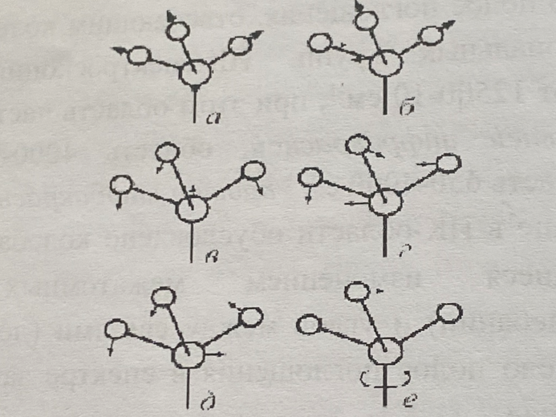

a – симметричные валентные (v<sub>s</sub>);
b – антисимметричные валентные (v<sub>as</sub>);
c – симметричные деформационные (δ<sub>s</sub>);
d – антисимметричные деформационные (δ<sub>as</sub>);
e – маятниковые (r); e (так в тексте) – крутильные (τ).
В спектрометре инфракрасное излучение расщепляется на два луча, один из которых проходит через исследуемый образец, а другой является стандартом для сравнения. Затем с помощью электронных устройств сравниваются интенсивности двух лучей и на ленте самописца регистрируется зависимость относительной интенсивности... (далее в исходном тексте обрывается: «для волны Там определяется вычерчивает ограничение с Фурье-пр сканировать Данные сканирования необходимо сам спектр с Фурье-пр стоимость спектров и для анализа с Фурье-пр изучении хроматограм На бо лента, град волновых обычно ис таком слу соответст спектрах и Прис вначале валентных области д Если он ненасыщен» интенсивности света, прошедшего через исследуемый образец, от длины волны (волнового числа).
Таким образом, время, затрачиваемое на регистрацию спектра, определяется той скоростью, с которой перо самописца вычерчивает кривую в рабочем диапазоне длин волн. Это ограничение можно преодолеть, воспользовавшись спектрометрами с Фурье-преобразованием, которые позволяют автоматически сканировать спектр с очень высокой скоростью.
Данные, полученные в результате многократного сканирования спектра, накапливаются в памяти компьютера; при необходимости из спектра вещества можно вычесть спектр фона, а сам спектр воспроизвести в виде обычного графика. Спектрометры с Фурье-преобразованием довольно дороги, однако их высокая стоимость окупается чрезвычайно большой скоростью регистрации спектров и резким снижением количества вещества, необходимого для анализа. В силу присущих ей характеристик ИК-спектроскопия с Фурье-преобразованием особенно полезна, например, при изучении соединений, электрохимических последовательно хроматографической колонки.
На большинстве ИК-спектрометров применяется диаграммная лента, градуированная как в единицах длин волн, так и в единицах волновых чисел, однако при обсуждении полученных данных обычно используют шкалу волновых чисел (в см${}^{-1}$), поскольку в таком случае удобнее связывать основные колебательные моды с соответствующими обертонами, а также полосы поглощения в ИК-спектрах и в спектрах комбинационного рассеяния.
Расшифровка инфракрасных спектров
Приступая к расшифровке ИК-спектра полимера, следует вначале проанализировать наличие поглощения в области валентных колебаний двойной связи (3000 и 1680...1640 см${}^{-1}$) и области деформационных колебаний этих связей (990...660 см${}^{-1}$). Если они имеются в полимере, то он относится к классу ненасыщенных (изопреновые, бутадиеновые т.д.) полимеров. Затем необходимо сделать наиболее полное соотношение других полос поглощения к определенным атомным группировкам, составляющим звено макромолекулы, пользуясь таблицами характеристических частот.
При интерпретации ИК-спектров необходимо выполнять следующие условия:
- Спектр должен быть достаточно интенсивным и хорошо разрешенным;
- При записи спектра необходимо использовать чистый, хорошо высушенный образец;
- Должен быть описан метод приготовления образца. При работе с растворителем следует указать растворитель, концентрацию раствора и толщину кюветы.
В тех случаях, когда отсутствуют данные о химическом строении составного повторяющегося звена полимера, изучение ИК-спектра полезно начинать с участков, где расположены полосы поглощения валентных колебаний, например, с 3000...2800 см${}^{-1}$. Здесь находятся полосы поглощения СН-связи алкильных групп. Сопоставление частот этих полос позволяет установить наличие или отсутствие —CH${}_{3}$, —CH${}_{2}$-групп. Затем следует проанализировать полосы поглощения в области 3100...3000 см${}^{-1}$, так как здесь могут находиться полосы валентных колебаний НС-связей, находящихся во фрагментах =CH${}_{2}$ и =CH-, ароматических и гетероциклических колец. Соотношение интенсивностей полос в участках 3100...3000 и 3000...2800 см${}^{-1}$ может служить приблизительной оценкой соотношения числа «олефиновых» и ароматических водородных атомов к числу «парафиновых» атомов водорода. В области 3600...3100 см${}^{-1}$ могут находиться полосы поглощения гидроксильной, первичной и вторичной аминогрупп. Полосы эти обычно интенсивны, причем контур и положение полос зависит от участия НО– и НN-групп в образовании водородных связей. Однако полосы поглощения настолько характеристичны, что образование водородных связей не препятствует расшифровке спектра. Если в полимере есть тройные (C≡C, C=N) или C=C=C- состояние другого м гранулирована, звучало таблицами одним выполнять свия, то их следует искать на участке спектра 2400...2100 см${}^{-1}$ — полосы поглощения средней интенсивности. Область 2000...1500 см${}^{-1}$ содержит полосы поглощения карбонильных групп (альдегиды, карбоновые кислоты и их производные), полосы поглощения алкенов, ароматических соединений и гетероциклов, содержащих связи C=C, C=N, N=N. Рассмотрение области 1500...600 см${}^{-1}$ дает возможность определить отсутствие в исследуемом образце простых эфирных связей и галогенов. Наконец полосы поглощения в области 900...650 см${}^{-1}$ дают возможность определить количество и расположение заместителей в бензольном кольце. Отсутствие в спектре какой-либо характеристической полосы также дает определенную информацию о строении вещества.
Следует помнить несколько правил:
- Если в ИК-спектре отсутствуют сильно интенсивные валентные полосы поглощения данной функциональной группы, то в образце полимера этой группы нет;
- Если в спектре отсутствуют валентные полосы поглощения, имеющие среднюю слабую интенсивность, то заключение об отсутствии соответствующей функциональной группы следует сделать после повторной записи спектра с увеличенной концентрацией вещества.
Ниже будут приведены характеристические полосы поглощения для определенных полимеров. Так, в спектре полиакрилонитрила имеется полоса поглощения при 2270 см${}^{-1}$, соответствующая колебаниям C=N-связи, в фенолоформальдегидной смоле имеются интенсивные полосы поглощения при 3330 см${}^{-1}$ (группа –ОН) и 1250 см${}^{-1}$ (группа С–О с арильным радикалом).
В ИК-спектре эпоксидных смол присутствуют нижеследующие полосы поглощения: 1250 см${}^{-1}$ для ароматического простого эфира, 1042 см${}^{-1}$ для алифатического эфира, 920 см${}^{-1}$ для концевой эпоксидной группы. В спектрах простых виниловых эфиров характеристическими частотами являются 1250 и 910 см${}^{-1}$. Они относятся к сложным колебаниям группы С–О.
ИК-спектр полистирола имеет интенсивные и широкие полосы при 750 и 700 см${}^{-1}$, несколько полос средней и малой интенсивности в области 1667 и 1470 см${}^{-1}$, а также 1250 и 830 см${}^{-1}$.
В ИК-спектрах полимеров, содержащих сложноэфирные группы, имеются полосы поглощения в области 1724 см${}^{-1}$ (валентные колебания С=О).
В спектре полиакрилатов имеются полосы поглощения связи С–О, состоящие из двух полос при 1266 и 1170 см${}^{-1}$. Интерпретировать спектр не всегда бывает просто. Это обусловлено тем, что отдельные полосы могут перекрываться другими полосами, наряду с основной частотой проявляются и обертоны других частот. Кроме того, полосы поглощения определенной группы могут заметно смещаться в результате влияния многих факторов.
Лабораторная работа 4
Пробоподготовка в ИК-спектроскопии
Цель работы – изучить основы приготовления проб, исследуемых методом ИК-спектроскопии.
Приборы и материалы: ступка для измельчения, аналитические весы, ручной гидравлический пресс ПГР-400 для пробоподготовки, KBr, NaCl, неизвестное порошкообразное вещество.
Порядок выполнения работы
Перетирание порошка. Размер частиц в испытуемом образце сильно влияет на качество получаемых спектров из-за процессов рассеяния излучения, которые приводят к изменению угла наклона базовой линии и появлению достаточно сильных шумов в ИК-спектрах. Чтобы избежать эффекта рассеяния, частицы в порошке анализируемого образца должны иметь размер не более 1 мкм. Для достижения таких размеров образец должен быть тщательно перемолот в агатовой или яшмовой ступке.
Таблетирование исследуемого образца. Образцы для дальнейших исследований изготовляются в виде таблеток методом прессования. В качестве матрицы используется чистый KBr, не имеющий собственных сильных полос поглощения. Т.к. порошок KBr гигроскопичен и легко поглощает влагу из воздуха, то для исключения поглощения в области 3500–4000 см⁻¹, вызванного –ОН группами, перед работой он прокаливается при температуре 700 °C в течение 4 часов.
Далее на аналитических весах взвешивают перетертый исследуемый порошок и тщательно смешивают его с навеской KBr. Следует отметить, что для получения ИК-спектра необходимо всего 1–10 мг анализируемого вещества. Оптимальное соотношение масс исследуемого вещества и KBr находится опытным путем по получаемым ИК-спектрам. Обычно это соотношение близко к 1:100.
Для получения таблеток используется специальный пресс и элементы для прессования (рисунок 10): основа со штырьком, шайбочка и крышечка.
Сначала на основу надевают шайбочку, в отверстие шайбочки помещают порошок и разравнивают его с помощью шпателя для обеспечения равномерности распределения вещества во время прессования. Затем на шайбочку надевают крышечку и в таком состоянии (основа-шайбочка-крышечка) помещают в пресс. Для прессования, сжимая, сводят рукоятки пресса максимально близко. Затем разжимают пресс и извлекают шайбочку со сформированной таблеткой.
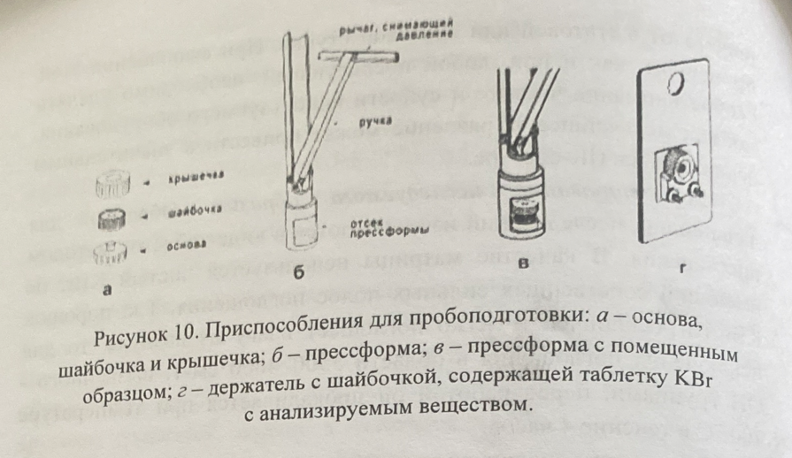
a – основа, шайбочка и крышечка; б – прессформа; в – прессформа с помещенным образцом; г – держатель с шайбочкой, содержащей таблетку KBr с анализируемым веществом.
Изготовление таблеток с NaCl прессованием проводят по аналогичной методике, как и KBr.
Для получения качественных и достоверных ИК-спектров немаловажную роль играет состояние элементов для прессования – они должны быть абсолютно чистыми и хорошо отполированными. Перед использованием и после завершения работы необходимо каждый раз тщательно промыть элементы для прессования, чтобы удалить остатки веществ с поверхности этих элементов. Для этого рекомендуется использовать этиловый спирт. Использование ваты и других ворсистых материалов нежелательно, рекомендуется использовать специальные безворсовые салфетки. Появление царапин на рабочих поверхностях крайне нежелательно, поэтому обращаться с элементами для прессования нужно бережно и аккуратно.
Также следует учитывать, что при приготовлении таблеток лабильные комплексы могут разлагаться за счет выделяющегося при прессовании тепла. Кроме того, возможен ионный обмен некоторых соединений с KBr и NaCl, а сильные окислители окисляют бромид-ион до брома.
Задание:
В работе необходимо изготовить следующие образцы:
- таблетка KBr без исследуемого образца;
- таблетка NaCl без исследуемого образца;
- таблетка KBr с исследуемым образцом (сахароза);
- таблетка NaCl с исследуемым образцом (сахароза);
- образец полиуретановой пленки;
- образец полиэтилена.

Лабораторная работа 5
Определение строения полимеров методом ИК-спектроскопии. Регистрация ИК-спектров
Цель работы — изучить методику ИК-спектроскопии, определить ИК-спектры исследуемых образцов.
Приборы и материалы: ИК-Фурье-спектрометр, исследуемые материалы.
Порядок выполнения работы
Определение строения полимеров проводится на ИК-спектрометре следующим образом:
- Включить спектрометр и соединенный с ним компьютер, выдержать 30–40 мин до начала съемки образцов, чтобы прогреть источник излучения.
- Открыть программу (кнопка на рабочем столе), выбрать и проверить настройки: количество сканов — 4, разрешение — 2 см${}^{-1}$, регистрация спектров — по поглощению (оптическая плотность), регистрация фона — перед каждым измерением.
- Нажав кнопки «измерить фон» и далее «измерить», зарегистрировать спектр сравнения (рисунок 11), обусловленный поглощением парами воды (1600–1400 см${}^{-1}$), CO${}_{2}$ (2400–2300 см${}^{-1}$) и, возможно, другими компонентами воздуха в камере спектрометра. Этот спектр впоследствии будет автоматически учтен при получении спектра образца.
Образец закрепить в держателе для образца, поместить в спектрометр и нажать кнопку «измерить образец». Когда произойдет накопление необходимого количества сканов, в окне программы появится конечный ИК-спектр.
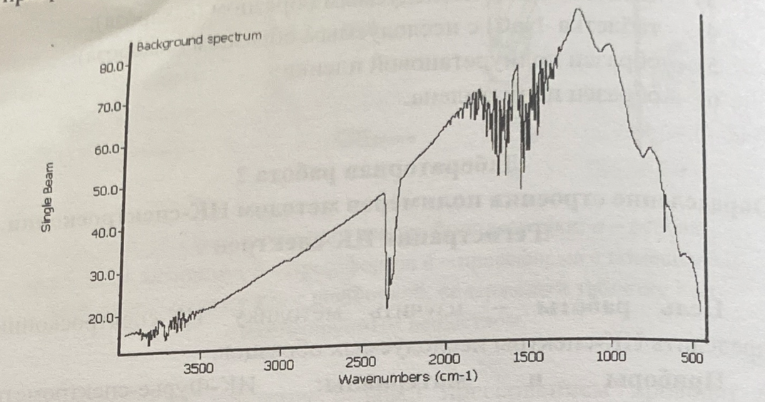
Рисунок 11. Стандартный ИК-фоновый спектр поглощения воздуха.
- Сохранить полученный ИК-спектр в одном из форматов (asp, txt, tif). Файлы в первом формате могут быть открыты в специализированных программах работы со спектральными данными (ACDLABS и др.). Файлы в формате tif представляют собой картинки с нередактируемыми спектрами. Данные txt-файлов могут быть легко импортированы в программы для построения графиков (Excel, Origin, SigmaPlot и др.), которые дают широкие возможности для представления спектральных данных.
Интерпретация ИК-спектров
Анализ следует начать со спектра носителя без посторонних соединений на поверхности, если это возможно. И если в спектре проявляются какие-либо полосы, их следует учитывать в спектре носителя, содержащего поверхностные соединения.
Отнесение полос поглощения лучше всего проводить по базам данных частот поглощения (волновых чисел) для разных типов групп и связей. Проще начать с полос валентных колебаний в диапазоне 4000-1500 см⁻¹ , а затем искать подтверждающие полосы деформационных колебаний в диапазоне 1650-500 см⁻¹
Решение аналитической задачи
В результате следует предоставить в виде спектров с обозначением отнесениями наблюдающих полос поглощения. На основании этих данных нужно сделать заключение о наличии функциональных групп или молекул на поверхности твердого тела.

Глава 3 Реологические методы исследования

Реология (от греч. Rheos - течение, поток и logos - слово, учение), наука, изучающая деформационные свойства реальных тел. Реология рассматривает действующие на тело механиеские напряжения и вызываемые ими деформации, как обратимые, так и необратимые (остаточные). В узком смысле термин "реология" иногда относят только к изучению течения вязких и пластичных тел. Объектами реологии являются самые разнообразные материалы: полимеры (расплавы, растворы, армированные и наполненные композиционные материалы, резины), дисперсные системы (пены, эмульсии, суспензии, порошки, пасты), металлы и сплавы (особенно при высоких температурах), нефтепродукты, ГРунты, горные породы, строительные материалы (бетоны, битумы, силикаты), пищевые продукты и т.п. Классическая реология как наука о течении и деформации реальных тел (техническая механика реальных тел или дисперсных систем) ставит задачей изучение свойств существующих продуктов и разработка методов расчёта процессов их течения в рабочих органах машин, для получения готовых изделий заданного качества. Биореология изучает механические свойства биологических жидкостей (крови, синовиальной, плевральной жидкостей) и деформационные свойства мышц, сосудов и пр.
Основная задача реологии - установление зависимости между механическими напряжениями s и деформациями е, а также их изменениями во времени t; Уравнение f(s, e, t) = 0 называется реологическим уравнением состояния (РУС). Знание РУС необходимо для решения гидродинамических задач, а также для количественного описания поведения технических материалов при произвольных условиях нагружения. Основное внимание уделяется таким условиям нагружения, когда одновременно проявляются вязкие и пластичные или вязкие и упругие свойства. Реология также рассматривает задачу установления соответствия между особенностями деформационного поведения конкретного материала и его структурой. Существуют три основные реологические модели для тел, не подчиняющихся этим соотношениям: вязкоупругие (и упруговязкие) среды, пластичные тела и неньютоновские жидкости.
Реальные материалы могут сочетать механические свойства, характерные для различных моделей. При достаточно малых напряжениях, деформациях или скорости деформирования все РУС линейны, но при возрастании деформаций или напряжений механическое поведение тела становится более сложным и описывается нелинейными РУС. Соответственно различают линейные и нелинейные тела (среды, материалы).

Лабораторная работа 6.
Определение вязкости коллоидных растворов
Цель работы: Изучение вязкости истинных растворов и особенностей вязкости коллоидных систем.

Приборы и материалы: вискозиметр ВПЖ-2, секундомер, резиновая груша, термометр ртутный, растворы Fe(OH)₃ и желатина.

Теоретические сведения
Вязкость жидкости определяют как сопротивляемость ее движению под действием внешних сил. Вязкость, или внутреннее трение жидкости, обусловлена силами сцепления между молекулами. Согласно постулату Ньютона, возникающая сила вязкого сопротивления, равная по величине и обратная по направлению внешней силе, определяется из уравнения:
F = η*S (dU / dX)

где:
η - коэффициент вязкости или вязкость, г/см·с;
S - площадь контакта движущихся слоев, см;
dU/dX - градиент скорости движения между слоями.
Единица вязкости названа пуазом (П) и соответствует вязкости жидкости, при которой для поддержания градиента скорости в 1 см/с нужна сила в 1 дин на 1 см².
Величина 1/η обратная вязкости, называется текучестью. Она характеризует подвижность жидкости под влиянием внешних воздействий.
Ламинарное течение жидкости по трубкам описывается уравнением Пуазейля:
V = (πr⁴ * P)/(8 * η * l)

где:
V - объемная скорость истечения;
r - радиус трубки;
l - длина трубки;
P - разность давлений на концах трубки;
η - вязкость жидкости.
Уравнения Ньютона и Пуазейля соблюдаются только при условии ламинарного течения жидкости, то есть в виде слоев, имеющих различную скорость и не смешивающихся друг с другом. В ламинарном потоке вязкость чистых жидкостей, растворов низкомолекулярных веществ, а также некоторых коллоидных растворов при низких концентрациях не зависит от действующей внешней силы или давления (η = const). Растворы высокомолекулярных соединений и коллоидов с анизометрическими частицами не подчиняются уравнениям Ньютона и Пуазейля, проявляя так называемую аномальную вязкость. Вязкость в таких системах всегда велика и зависит от действующей силы, причем в ламинарном потоке η уменьшается с увеличением P. Уменьшение вязкости в системах с анизометрическими частицами объясняется ориентацией удлиненных частиц по направлению потока, что уменьшает сопротивление и, следовательно, вязкость. Особенно сильно данные процессы проявляются в концентрированных системах, где образуются структуры. Аномальная вязкость в этом случае носит название структурной вязкости.
Вязкость коллоидных систем всегда выше вязкости чистой дисперсионной среды. Зависимость вязкости от концентрации дисперсной фазы дается уравнением Эйнштейна:
η = η₀(1 + 2.5 * ф )

где:
η₀ - вязкость дисперсионной среды;
ф - объемная концентрация дисперсной фазы.
Данное уравнение пригодно при условии, что взвешенные частицы твердые и шарообразные, концентрация дисперсной фазы невелика и между частицами в системе отсутствуют какие-либо взаимодействия. При палочкообразной, эллипсоидной или пластинчатой формах частиц, при сольватации или взаимодействии частиц друг с другом вязкость всегда выше, чем вычисленная по уравнению Эйнштейна.
С увеличением температуры вязкость коллоидных систем и высокомолекулярных растворов уменьшается. Для растворов полимеров характерно влияние на вязкость малых добавок различных минеральных веществ, увеличивающих структурообразование, а следовательно, и вязкость.

Задание
- Определить вязкость 0,1%-, 0,2%-, 0,5%-, 1%-ного растворов Fe(OH)₃ с помощью вискозиметра ВПЖ-2.
- Определить вязкость 0,1%-, 0,2%-, 0,5%-, 0,75%-ного растворов желатина.
- Выявить зависимость кинематической вязкости от концентрации раствора и температуры.

Порядок выполнения работы
В вискозиметр через широкое колено заливают исследуемую жидкость примерно до половины объема нижнего резервуара. Медленно резиновой грушей засасывают жидкость в колено с капилляром приблизительно до половины верхнего расширения и наблюдают время прохождения мениска жидкости между двумя метками расположенными между двумя расширениями (верхняя метка) и в верхней части капилляра (нижняя метка).
Время засекают секундомером с точностью до 0,1 с.
Для исследования берут растворы $Fe(OH)_3$ и желатина с концентрацией 0,1%, 0,2%, 0,5%, 1%, (0,75%). Проводят серию измерений при комнатной температуре и при $t = 50^\circ\text{C}$. Среднее время истечения каждого раствора в вискозиметре определяют по пяти проведенным измерениям.
Вязкость раствора вычисляют по формуле:
η = k * t

где:
η - кинематическая вязкость в сантистоксах (сст);
t - среднее время истечения жидкости, с;
k - константа вискозиметра (из описания прибора).
На основании полученных данных необходимо рассчитать кинематические вязкости растворов Fe(OH)₃ и желатина различной концентрации, построить графики зависимости вязкости исследованных растворов от концентрации и температуры. Полученные результаты занести в таблицу 4.
Таблица 4.
Зависимость среднего времени истечения растворов от концентрации и температуры

Вещество | Температура | Концентрация, %
Вещество | Температура | 0,1 | 0,2 | 0,5
Fe(OH)₃ | комнатная
Fe(OH)₃ | 50ºС
желатин | комнатная
желатин | 50ºС

Вопросы для самопроверки
- Что называется вязкостью растворов?
- В каких единицах измеряется вязкость?
- Какие системы называются нормально вязкими и структурированными?
- Какова связь между концентрацией и вязкостью в структурированных системах?

Глава 4. Термические методы исследования
Термический анализ используется для изучения физико-химических свойств вещества и различных процессов, протекающих в нем при изменении температуры (нагревании или охлаждении) по определенному закону при помощи специальной управляющей программы. Как правило, изменение температуры носит линейный характер. Этот анализ проводится с помощью специальной аппаратуры, основным техническим результатом являются термические кривые — термограммы, которые зависят главным образом от химического состава и структуры исследуемого объекта.
Самым распространенным и основным методом термического анализа является дифференциально-термический анализ (ДТА) — метод исследования, заключающийся в нагревании или охлаждении образца с определенной скоростью и записи временной зависимости разницы температур между исследуемым образцом и образцом сравнения (эталоном), не претерпевающим никаких изменений в рассматриваемом
Наравне с ДТА широко применяется термогравиметрический анализ (ТГА) — метод термического анализа, при котором регистрируется изменение массы образца в зависимости от температуры. Результатом анализа являются ТГ-кривые — зависимости массы навески (или изменения массы навески) от температуры или времени. Для интерпретации результатов ТГ-анализа необходима обработка ТГ-кривых. ТГА несет информацию о испарении и окислении образца, т.е. переходе вещества в газообразное состояние.
В настоящее время выделяют три вида термогравиметрии:
a) Изотермическую, или стационарную, когда масса образца измеряется на протяжении некоторого времени при постоянной температуре;
б) Квазистатическую, когда образец измеряется при каждой из ряда возрастающих температур до достижения постоянного значения массы;
в) Динамическую, когда температура среды, окружающей нагреваемый образец, изменяется по заданному закону (обычно с постоянной скоростью).
Методы ТГА и ДТА могут использоваться для исследования процессов стеклования, кристаллизации, плавления, испарения, разложения, полимерных переходов, а также для определения температуры воспламенения и теплоты горения.
Лабораторная работа 7
Термогравиметрический и дифференциально-термический анализ: особенности пробоподготовки и измерение термограмм
Цели работы:
- Ознакомиться с основными положениями теории термического анализа;
- Ознакомиться с теорией анализа термограммы известного вещества;
- Ознакомиться с методикой пробоподготовки;
- Ознакомиться со схемой установки для термического анализа;
- Обвести навыки регистрации и анализа термограмм.
Задачи работы:
- Ознакомление с методикой пробоподготовки образцов для термического анализа;
- Измерение термограммы;
- Анализ термограммы. Идентификация вещества и природы физико-химических процессов, производящих в результате изменения температуры.
Теоретические сведения
Термогравиметрия (ТГ) находит широкое применение для анализа в металлургии, лакокрасочной промышленности, производстве керамических и термопластичных материалов, органической и неорганической химии и пр.
Установка для ТГА (термоанализатор) состоит из высокоточных весов с тиглями, которые размещаются в камере небольшой электропечи (рис. 7, модуль взвешивания). В непосредственной близости от образца, например, под доньником тигля, находится контрольная термопара, с высокой точностью измеряющая температуру. Камера печи может заполняться инертным газом для предотвращения окисления или иных нежелательных реакций. Для управления измеряющей аппаратурой и снятия показаний используется компьютер.
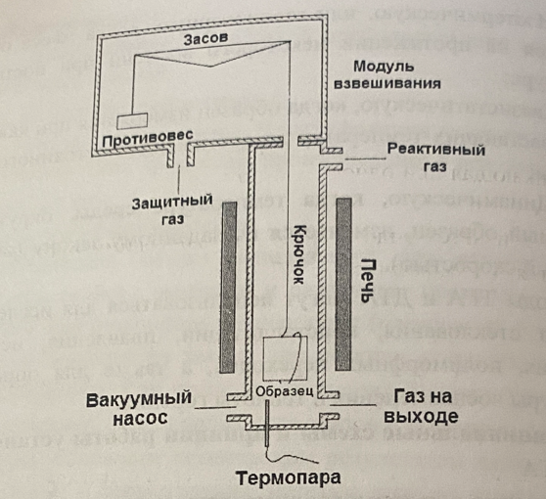
Рисунок 3.1 . Принципиальная схема установки для проведения термогравиметрического анализа
В методе ТГ-анализа высокое разрешение достигается за счет наличия петли обратной связи между весом образца и его температурой. Нагрев замедляется по мере изменения веса образца, и, таким образом, температуру, при которой изменяется вес, можно установить с большой точностью. Многие современные термоанализаторы позволяют подключить к выходному штуцеру печи инфракрасный спектрофотометр для непосредственного анализа химического состава газа.
Установка для дифференциально-термического анализа (ДТА)
Дифференциально-термический анализ (ДТА) — метод исследования физических и химических превращений, сопровождающихся выделением или поглощением тепла. Сущность метода заключается в измерении разностей температур между исследуемым и эталонным образцами при их одновременном и идентичном нагреве или охлаждении (дифференциальной температуры). В качестве эталонного образца используется инертное вещество с близкими к исследуемому веществу значениями теплоемкости и теплопроводности, которое в исследуемом диапазоне температур не испытывает никаких структурных и фазовых изменений. Таким образом, возникающая при одновременном нагреве или охлаждении исследуемого и эталонного образцов разность температур между ними обусловливается эндо- или экзотермическими превращениями или реакциями в исследуемом образце. Например, при исследовании халькогенидных стеклообразных полупроводников ДТА служит для сравнительного анализа характеристик их молекулярной структуры с целью оценки степени пригодности материала для производства того или иного вида приборов.
С помощью ДТА возможно определить и абсолютные характеристики материала: температуру и энергию активации фазовых превращений, теплоты фазовых превращений.
Установка для ДТА (рис. 8) состоит из печи 4, в которую помещаются два тигля с исследуемым 1 и эталонным 2 образцами, снабженные термопарами 3; устройства для регулировки скорости нагрева печи 5 и приборов, фиксирующих температуру исследуемого образца 6 и разность температур между эталонным и исследуемым образцами 7.
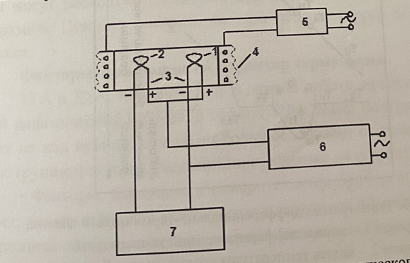
Рисунок 3.2 . Схема установки дифференциально-термического анализа.
Для измерения разности температур термопары эталонного и исследуемого образцов соединяются встречно. Результирующая термоэДС будет равна в этом случае разности термо-ЭДС соединенных термопар. При одинаковой температуре двух образцов выходной сигнал будет равен нулю, а при протекании эндо- и экзотермических реакций в исследуемом образце на термограмме при соответствующих температурах появляются пики, направленные в противоположные стороны.
Типичная термограмма ДТА халькогенидного стеклообразного полупроводника при нагревании приведена на рис. 9.
Как видно из термограммы, в процессе нагрева исследуемый образец претерпевает три фазовых превращения:
- Размягчение материала при температуре $T_{g}$;
- Экзотермический процесс кристаллизации материала в области температур между $T_{h}$ и $T_{k}$;
- Эндотермический процесс плавления образовавшейся кристаллической фазы при температуре $T_{пл}$.
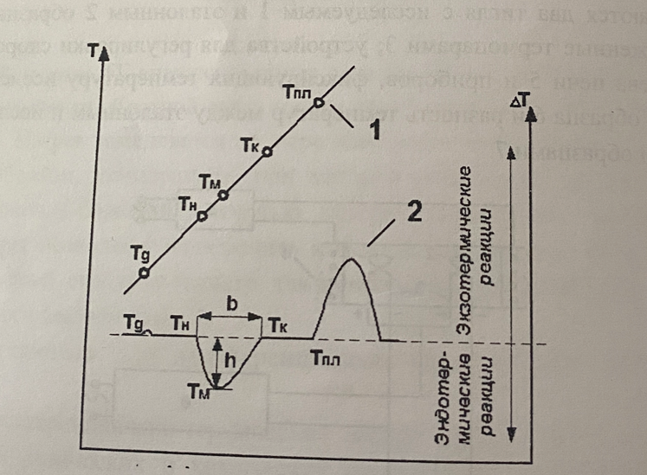
Рисунок 3.3. Термограмма дифференциально-термического анализа:
- кривая 1 – запись дифференциальной температуры,
- кривая 2 – запись температуры исследуемого образца
Характеристические точки термограммы: $T_{g}$ — температура стеклования; $T_{m}$ — температура начала пика кристаллизации; $T_{k}$ — температура кристаллизации пика кристаллизации; $T_{m1}$ — температура пика кристаллизации и $T_{m2}$ — температура плавления. Эти температуры определяются как точки пересечения нулевой (базовой) линии термограммы ($ΔT=0$) с продолжением прямолинейных участков эндо- и экзотермических пиков.
Из термограммы ДТА может быть найдена энергия активации процесса кристаллизации исследуемого образца, которая связана со значением дифференциальной температуры в области температур образца от $T_{n}$ до $T_{m}$ следующим уравнением:
$ln⁡ΔT=C-\frac{E_{kp}}{RT}$
где $ΔT$ — дифференциальная температура; $T$ — абсолютная температура образца, К; $C$ — постоянная; $R$ — универсальная газовая постоянная, $R=8,326 Дж/г⋅моль$; $E_{kp}$ — энергия активации процесса кристаллизации, Дж/моль. Из уравнения следует:
$E_{kp}=\frac{R(ln⁡T_{1}-ln⁡T_{2})}{T_{2}T_{1}}$
где $T_{1}<T_{2}<T_{m}$.
Следует отметить, что характеристические точки термограммы могут несколько смещаться при изменении скорости нагрева образцов. Поэтому скорость нагрева должна строго контролироваться.
Факторы, влияющие на характер термограмм
ТГА и ДТА, используемые в данной работе, представляют собой динамические методы, в связи с этим число факторов, влияющих на ход кривых, довольно большое. Можно выделить следующие группы факторов, оказывающих влияние на результаты:
- Факторы, связанные с измерительным прибором: атмосфера печи; размер и форма печи; материал держателя образца; геометрия держателя образца; скорость нагрева; размещение термопары относительно образца;
Характеристики образца: размер частиц образца; масса образца; теплопроводность; теплоемкость; плотность упаковки частиц образца; усадка образца; степень кристалличности.
Остановимся более подробно на некоторых из них.
- Скорость нагрева
Увеличение скорости нагревания приводит к увеличению температуры Тн и Тк. Повышение скорости нагревания также указывает на увеличение двух соседних пиков, поэтому один из них может стать плохо различимым. Невысокие скорости нагревания могут привести к такому уменьшению пика, что на некоторых приборах их очень сложно обнаружить. Влияние скорости нагревания может сказаться также на разрешении двух соседних пиков кривой ДТА.
Так, например, был проведен эксперимент нагревания холостерилпропионата с разными скоростями от 2,5 до 10 °С/мин, и было обнаружено три перехода (рис. 10). Однако при увеличении скорости нагревания до 30 °С/мин один из пиков пропадал, но появлялся новый, небольшой пик при более низких температурах. Такой эффект указывает на то, что использование высоких скоростей нагревания может быть полезным для выявления слабо выраженных переходов, которые сложно обнаружить при низких температурах.
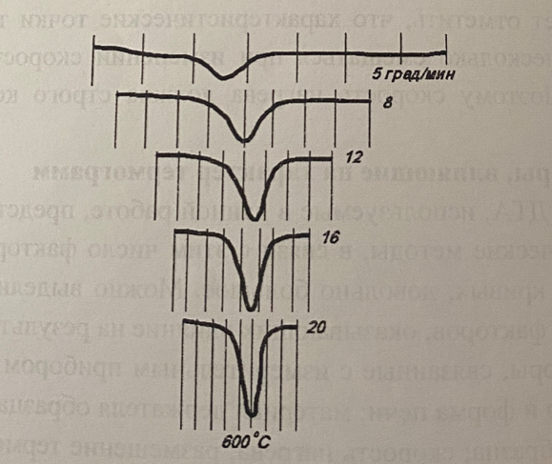
Рисунок 3.4 . Влияние скорости нагревания на пик температуры
- Масса образца
Масса образца может влиять на ход ТГ-кривой вследствие: отклонений температуры образца от линейного закона при эндотермической или экзотермической реакции (чем больше масса, тем больше отклонение); различий в скорости диффузии образующегося газа через пустоты между твердыми частицами; существования больших градиентов температуры внутри образца. Например, при разложении карбоната кальция важно учитывать навеску образца, потому что можно ожидать, что при неоднородном процессе время, требуемое для полного разложения порошкообразного образца, будет возрастать с увеличением его массы.
- Размер частиц образца
Влияние размера частиц на результаты термогравиметрического измерения недостаточно изучено. Размер частиц влияет на процесс диффузии выделяющихся газов, что сказывается на скорости реакции и, соответственно, на форме кривой. Чем меньше размер частиц, тем быстрее достигается равновесие и тем больше для любой заданной температуры степень разложения.
Пробоподготовка
До начала проведения термических исследований стоит подробнее остановиться на требованиях, которые предъявляются к исследуемому образцу:
- Образец не должен взаимодействовать с материалом тигля, в противном случае полученные данные не могут быть верно интерпретированы. Если произошло взаимодействие тигля с образцом, то вероятность всего, что такой тигель уже не может быть использована в дальнейших исследованиях;
- При исследованиях необходимо учитывать физико-химические свойства образца и не допускать испарения компонентов исследуемого материала в том случае, если это приводит к загрязнению печи;
- Для получения более точных результатов стоит также учитывать, что образец должен быть как можно более однородным. В случае твердых фаз необходимо предварительно измельчить образец до порошкообразного состояния . Материала должно быть столько что бы можно было покрыть дно тигля
- Для измерения массы образца можно использовать аналитические весы, точность которых составляет +- 10мг.
На рис 3.5 приведен внешний вид установки для проведения термогравиметрического и дифференциально-термического анализа.
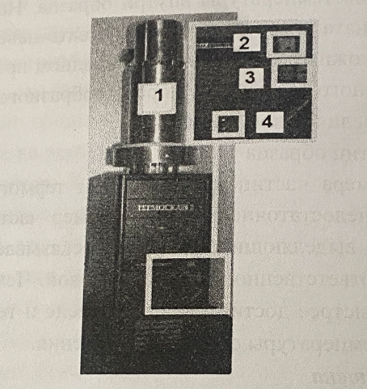
Рис 3.5 Фронтальный вид прибора 1 – нагреватель элемент; 2 – кнопка питаниям с индикатором питания; 3 – тумблер перемещения нагревательного элемента ; 4 – индикатор обрыва регулирования термопары
Установка «Thermoscan-2» предназначена для определения температуры и оценки теплоты фазовых переходов и других процессов, связанных с выделением или поглощением тепла, а также для определения температуры и величины потери веса образца в процессе нагрева.
Изменение теплосодержания вещества при изменении температуры регистрируется на основе измерения разницы температур в исследуемом образце и в эталоне, у которого в требуемом интервале температур не происходит превращений. Изменение веса образца при изменении температуры определяется с помощью электронной системы непрерывного взвешивания.
Запись термограммы
Для управления установкой для дифференциально-термического анализа (ДТА) и термогравиметрического анализа (ТГА) «Thermoscan-2» используется программа Thermoscan, которая обеспечивает:
- Установку параметров эксперимента (скорость нагрева, максимальная температура);
- Получение термограмм;
- Первичную обработку и преобразование;
- Определение температуры эффектов и величины теплового эффекта;
- Представление данных в графическом виде на экране монитора или принтере.
Программа Thermoscan запускается выбором соответствующей команды в системном меню Пуск. Основные элементы окна программы показаны на рис. 12.
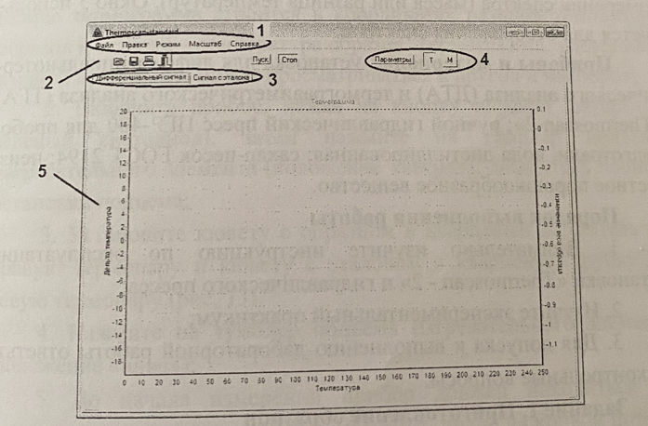
Рисунок 3.6 . Общий вид окна программы Thermoscan_standard.
В верхней части окна располагается главное меню 1, непосредственно под ним располагаются панели быстрых кнопок 2, дублирующие основные команды меню (выпадающая вкладка Файл).
В верхней части окна располагается главное меню 1, непо-средственно под ним располагаются панели быстрых кнопок 2, дублирующие основные командыменю (выпадающая вкладка
Файл).
Панели 3 служат для переключения между графиками эталона и результирующего сигнала образца. На панели «дифференциаль-ный сигнал» строится график зависимости разницы температур образца и эталона от температуры (левая ось ординат) и график зави-симости изменения веса образца от температуры (правая ось орди-нат). На панели «Сигнал с эталона» строится график зависимости температуры эталона от времени. Для просмотра той или иной за-висимости достаточно установить курсор мыши на соответствую-щую панель и нажать на левую клавишу мыши.
Панель Измерения 4 используется для установки параметров и измерения спектра (масса или разница температур). Окно 5 используется для отображения спектров.
Приборы и материалы:
установка для дифференциального анализа (ДТА) и термогравиметрического анализа (ТГА) «Thermoscan-2»; ручной гидравлический пресс ПГР-400 для пробоподготовки, вода дистиллированная; сахар-песок ГОСТ 2194; неизвестное порошкообразное вещество.
Порядок выполнения работы
- Внимательно изучите инструкцию по эксплуатации установки «Thermoscan-2» и гидравлического пресса;
- Изучите экспериментальный практикум;
- Для допуска к выполнению лабораторной работы ответьте на контрольные вопросы.
Задание 1. Приготовление образцов
Внимательно изучив технические параметры установки «Thermoscan-2», установите минимальную массу навески. Взвесьте пустую кювету.
1.1 Жидкие образцы. При помощи пипетки заполните кювету образца дистиллированной водой, произведите взвешивание.
1.2 Твердые образцы. Заполните кювету образца веществом, затем, используя гидравлический пресс (инструкция по работе приведена в лабораторной № 2), выполните прессование для уменьшения пустот между частицами вещества. Взвесьте кювету с образцом. Сахар-песок измельчите до состояния сахарной пудры при помощи агатовой ступки. В соответствии с литературными данными подберите режим записи термограмм (скорость нагрева и максимальную температуру).
Задание 2. Запись термограммы
2.1 Методика записи термограммы
- Включите питание компьютера и запустите программу Thermoscan-standard.exe или Thermoscan-sample.exe. В варианте программы standard термограмма строится в координатах разница температур образца и эталона — температура эталона, в варианте sample термограмма строится в координатах разница температур образца и эталона — температура образца. Термограмма, записанная в одной программе, может просматриваться в другой и наоборот;
- Включите прибор, нажав на кнопку питания (загорится зеленый светодиод), затем нажмите на тумблер подъема нагревательного элемента (положение «вверх»), дождитесь полной остановки подъема;
- Установите кювету с образцом в кварцевый держатель на правую термопару и кювету с эталоном в кварцевую трубку на левую термопару (рис. 13).
- Нажмите на тумблер подъема нагревательного элемента (положение «вниз»);
- До начала измерений прибор должен находиться во включенном состоянии не менее 10 минут, иначе на кривой потери веса может наблюдаться дрейф сигнала;
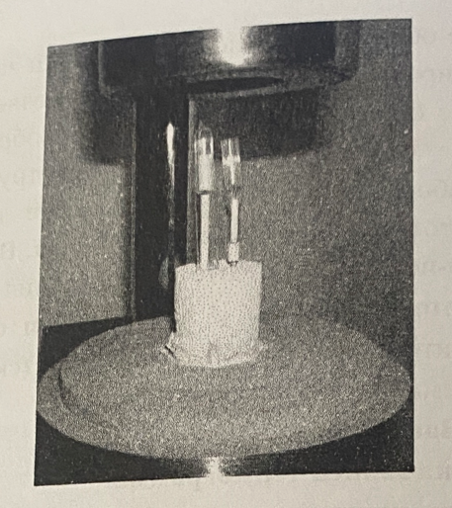
- В программе Thermoscan войдите в меню «Режим», подменю «Скорость» и выберите необходимую скорость нагрева (по умолчанию 10 град./мин.) и в подменю «Температура» выберите предельную температуру нагрева (по умолчанию 400 °С);
- Нажмите курсором на панель «Пуск». В случае необходимости, во время съемки можно изменять диапазон шкалы дифференциального сигнала («Масштаб» → «Дифф. Сигнал») или «Потеря веса»;
- При достижении заданной температуры («Режим» → «Температура») съемка термограммы прекращается автоматически, при этом кнопка «Стоп» становится неактивной;
- Сохранить результаты измерений: «Файл» → «Записать», выберите местонахождение файла и введите его имя (расширение .dat присваивается автоматически). Данные записываются в четыре столбца: температура эталона; разница температур образца и эталона; время; потеря веса.
2.2 Обработка термограмм
Процесс обработки термограмм (операции сглаживания полученных кривых и поиска граничных температур) доступен только при работе в программе Thermoscan.exe.
2.2.1. Сглаживание данных
Для сглаживания данных: «Правка» → «Сглаживание», выбрать подменю, соответствующее кривой, которую предполагается сглаживать. При этом на экране вместо экспериментальной кривой появится сглаженная кривая.
2.2.2 Определение температуры эффектов и величины теплового эффекта
- Нажмите на панель «Параметры», при этом откроется специальное окно, в котором будут выводиться данные. Для работы с кривой $δT$ необходимо, чтобы была нажата кнопка «T»; для работы с кривой $δM$ необходимо, чтобы была нажата кнопка «M».
- Подведите курсор мыши к необходимой точке и нажмите на левую клавишу мыши (на указанном месте появится желтый кружок и в специальном окне появятся: номер точки, величина $δT(δM)$, значение температуры соответствующее этой точке);
- Для определения величины теплового эффекта должна быть нажата кнопка «T». Подведите курсор мыши к началу теплового эффекта (указатель мыши должен находиться на экспериментальной кривой) и нажмите на правую клавишу мыши (указанное начало теплового эффекта отмечается зеленым квадратом), аналогично отметить конец теплового эффекта (появится второй зеленый квадрат и зеленая линия, соединяющая начало и конец теплового эффекта и замыкающая площадь теплового эффекта). В специальном окне появятся данные о температуре начала и конца теплового эффекта и его величине.
- Для закрытия специального окна снова нажмите на панель «Параметры».
Содержание отчета.
- Кратко рассмотреть теоретические вопросы;
- Привести термограммы воды, сахара и неизвестного вещества. Графики построить по двум температурным зависимости ( масса и разница температуры). При помощи возможностей программы. Thermoscan.exe. определить начальные температуры эффектов.
- Произвести анализ термограмм (атрибутировать пики). Для сахара и воды рассмотреть по литературным данным все процессы, сопровождающиеся изменением массы (привести химические реакции). Для неизвестного вещества идентифицировать все переходы, максимально полно описать его свойства.

Контрольные вопросы
- Перечислите основные методы термического анализа;
- Приведите примеры термических реакций, сопровождающихся изменением массы;
- Какие факторы влияют на ход ТГ-кривой?
- Перечислите виды ТГА. К какому виду относится установка, используемая в данной работе?
- Методика проведения термогравиметрического анализа;
- Какие методы исследования структуры относятся к прямым, а какие к косвенным?
- В чем заключается принцип метода ДТА?
- Какие требования предъявляются к эталонному веществу?
- Перечислите требования к пробоподготовке.

Лабораторная Работа 8
Исследование процесса поликонденсации смесей полимеров различного состава
Цель работы: исследовать процесс поликонденсации смесей полимеров различного состава
Реактивы: фенол кристаллический, формальдегид (37%-й водный раствор); соляная кислота (конц.), оксид алюминия (эталон), проявитель, закрепитель (для фотобумаги).
Оборудование: дериватограф, тигли, чашка фарфоровая, ванночка для обработки фотобумаги, микробюретка на 0,1 см³.
Приготавливают смеси фенола и формальдегида различного состава с содержанием фенола 10, 30, 60, 70, 80, 90 % (масс.) и добавляют в качестве катализатора концентрированную HCl из расчета 0,024 см³ на 10 г смеси. Работу проводить под тягой! Смеси помещают в тигли (по 0,1-0,2 г) и подвергают анализу на дериватографе согласно инструкции к прибору. Условия проведения анализа, навеска, количество катализатора – строго постоянны для всех опытов, так что тепловой эффект реакции зависит только от содержания фенола. По кривым ДТА определяют температурный интервал реакции поликонденсации.
Контрольные вопросы
- Какую группу методов объединяет термический анализ?
- В чем сущность дифференциально-термического анализа (ДТА)?
- Какие физические и фазовые переходы в полимерах можно исследовать методом ДТА?
- Охарактеризуйте возможности ДТА в исследовании химических превращений полимеров.
- Какую информацию можно получить в результате термогравиметрического анализа (ТГА) полимеров?
- Какие разновидности термогравиметрии вы знаете?
- Каким образом по кривым ДТА можно определить степень кристалличности полимера?
- Какими температурными характеристиками оценивается термостабильность полимера?

Глава 5. Электрохимические методы исследования
Лабораторная работа 9
Расчет электрохимических процессов гальванического элемента
Цель работы: изучение принципа действия гальванического элемента и процессов электролиза.
Приборы и материалы: цинковые и медные пластинки, рН-метр, стаканы на 50 мл, растворы сульфата цинка, сульфата меди, хлорида калия.
Теоретические сведения:
Электрохимические процессы — это окислительно-восстановительные процессы, протекающие под действием электрического тока, или вызывающие его.
Количественной характеристикой окислительно-восстановительной способности веществ, находящихся в растворе (или в контакте с ними), служат электродные или окислительно-восстановительные потенциалы.
Если пластинку металла поместить в раствор, содержащий ионы этого же металла (например, медную пластинку погрузить в раствор CuSO₄), то на границе металла с раствором электролита возникает разность потенциалов, которая и называется электродным потенциалом. Абсолютное значение электродных потенциалов определить нельзя, поэтому находят потенциалы электродов по отношению к какому-то электроду сравнения. Обычно определяют электродные потенциалы по отношению к так называемому нормальному водородному электроду, потенциал которого условно принят равным нулю. Чем больше абсолютное значение положительного потенциала, тем больше окислительная способность иона по отношению к металлу, и наоборот, чем больше абсолютное значение отрицательного потенциала, тем больше восстановительная способность.
Окислительно-восстановительный потенциал пары ион-металл зависит не только от их природы, но и от концентрации (активности) раствора и температуры. Эта зависимость выражается уравнением Нернста:
$φ=φ^{0}+\frac{R^{*}T}{n^{*}F}ln⁡\frac{a_{окисл.}}{a_{вост.}},$
где $φ$ — окислительно-восстановительный потенциал данной пары;
$φ^{0}$ — Стандартный электродный потенциал;
$R$ — универсальная газовая постоянная, $R=8,31 Дж/(моль*К)$;
$T$ — абсолютная температура, К;
F — число Фарадея, $F=96500 Кл$
$n$ — число молей электронов, принимаемых при превращении окисленной формы в восстановленную;
$a_{окисл.}$ и $a_{вост.}$ — активность окисленной и восстановленной формы.
Активность является эффективной концентрацией и связана с ней уравнением
$a=γ⋅C$
Для разбавленных растворов $γ=1$ и $a=C$.
Подставляя в уравнение Нернста значения констант и переходя от натуральных логарифмов к десятичным, получаем при $T=298 K$:
$φ=φ^{0}+\frac{0,059}{n}⋅lg⁡\frac{a_{окисл}}{a_{вост.}}$
Если электродный потенциал возникает в результате равновесия между металлом и ионами этого металла в растворе Me = Me + ne, то значение его определяется уравнением:
$φ=φ^{0}+\frac{0,059}{n}⋅lg⁡C$
где $n$ — заряд катиона;
$C$ — молярная концентрация ионов металла в растворе.
Зная электродные потенциалы, можно определить электродвижущую силу (э.д.с.) гальванического элемента. Гальваническим элементом называют устройство, в котором энергия химической реакции непосредственно превращается в электрическую (гальванические элементы называют также химическими источниками тока).
Гальванический элемент состоит из двух полуэлементов, каждый из которых представляет собой металлический электрод, погруженный в раствор соли того же металла. Полуэлементы соединяются в электрическую цепь с помощью трубки, заполненной токопроводящим раствором (так называемого электролитического или солевого мостика). На рис.14 приведена схема медно-цинкового гальванического элемента Zn|ZnSO₄|CuSO₄|Cu (знак || в схематической записи гальванического элемента символизирует солевой мостик, а одиночные вертикальные линии символизируют границу металл-раствор).
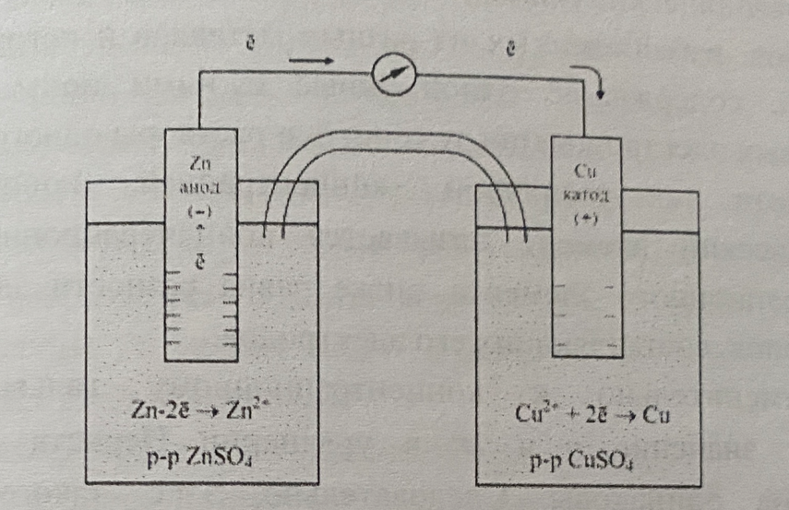
Рисунок 1 . Гальванический элемент медно-цинковый: 1-стаканчики; 2-подставка; 3-электролитный мостик; 4-рН-метр (иономер); 5-цинковый электрод; 6-медный электрод
Реакция, протекающая на левом электроде, соответствует процессу окисления:
$Zn^{0}-2e→Zn^{2+}$
А реакция на правом электроде – процесс восстановления.
$Cu^{2+}+2e→Cu^{0}$
Электрод, на котором происходит окисление, является анодом; электрод, на котором происходит восстановление, является катодом.
Суммарная реакция в гальваническом элементе выражается уравнением:
$Zn+Cu^{2+}=Zn^{2+}+Cu$
Э.д.с. гальванического элемента представляет собой разность электродных потенциалов окислителя и восстановителя, т.е. равна разности электродных потенциалов катода и анода. По значениям стандартных электродных потенциалов можно рассчитать стандартную ЭДС элемента:
$E^{0}=φ_{катод}^{0}-φ_{аноде}^{0}=φ_{{Cu}^{2+}/Cu}^{0}-φ_{{Zn}^{2+}/Zn}^{0}=0,34-(-0,76)=+1,1 (В)$
Гальванический элемент может быть составлен не только из электродов, изготовленных из разных металлов и погруженных в растворы, содержащие одноименные с ними ионы, но и из одинаковых электродов, погруженных в растворы одного и того же электролита с различной концентрацией ионов. Такой гальванический элемент называется концентрационным. ЭДС концентрационного элемента также равна разности электродных потенциалов, составляющих его электроды.
Применительно к концентрационному гальваническому элементу значение $n$ и $φ^{0}$ в уравнении Нернста для обоих электродов одинаковы. Следовательно, ЭДС такого элемента может быть определена по формуле:
$E=\frac{0,059}{n}⋅lg⁡\frac{C_{1}}{C_{2}},(C_{1}>C_{2})$
Металлы, применяемые в технике, почти всегда имеют примеси других металлов. При соприкосновении с раствором электролита система из двух металлов образует ряд непрерывно действующих гальванических микроэлементов. Работа этих элементов приводит к электрохимической коррозии — процессу разрушения металла в среде электролита, сопровождающемуся возникновением внутри системы электрического тока. Более активный металл посылает в раствор свои ионы, т.е. растворяется (аналогично окислению). Менее активный металл выполняет роль катода, на нём идёт процесс восстановления.
Порядок выполнения работы
Два стаканчика на 50 мл (рис. 14) заполнить на 2/3 растворами. Один – 0,5 М раствором сульфата цинка, другой – 0,5 М раствором сульфата меди. Стаканчики поместить на подставку 2. Соединить стаканчики электролитным мостиком 3, предварительно заполненным насыщенным раствором хлорида калия. В раствор ульфата цинка опустить цинковую пластинку, а в раствор сульфата меди — медную. Соединить электрическим проводом очищенные пластинки с рН-метром (4), работающим в режиме милливольтметра, и через 5 минут после замыкания цепи измерить э.д.с. гальванического элемента. Подсчитать теоретическую величину э.д.с. элемента (величины стандартных потенциалов взять из справочника) и сравнить с измеренным значением.
Разность между фактическим значением э.д.с. элемента $E$ и теоретическим $E^{'}$ связана с поляризацией электродов, зависящей от материала электродов, состояния его поверхности, температуры, плотности тока и называется перенапряжением $ΔE=E-E^{'}$.
Определить величину перенапряжения. Результаты опыта представить в следующем виде:
- Электрохимическая схема гальванической цепи.
- Уравнение процесса окисления на аноде.
- Уравнение процесса восстановления на катоде.
- Теоретическая величина э.д.с., мВ.
- Э.д.с. работающего элемента, мВ.
- Величина перенапряжения, мВ.
- Суммарное уравнение реакции окисления-восстановления, протекающей в гальваническом элементе.

Литература

- Калинников, Ю. П. Физико-химические методы исследования материалов : учебное пособие для вузов / Ю. П. Калинников. — Москва : Издательство Юрайт, 2024. — 245 с.
- Лахтин, Ю. М. Материаловедение : учебник для высших технических учебных заведений / Ю. М. Лахтин, В. П. Леонтьева. — 6-е изд., стер. — Москва : Альянс, 2023. — 528 с.
- Тарасов, В. В. Современные методы исследования структуры и свойств материалов : учебное пособие / В. В. Тарасов. — Санкт-Петербург : Лань, 2022. — 312 с.
- Шлыкова, И. Б. Основы ИК-спектроскопии полимеров и композитов : учебное пособие / И. Б. Шлыкова. — Нижний Новгород : Изд-во ННГУ, 2023. — 120 с.
- Пенкин, А. Г. Термический анализ материалов: ТГ и ДСК в инженерной практике / А. Г. Пенкин. — Екатеринбург : Изд-во Уральского университета, 2024. — 180 с.
- Александров, В. А. Методы испытаний материалов и конструкций: учебник / В. А. Александров. — Красноярск : СФУ, 2022. — 252 с.
- Баранов, В. М. Акустические методы диагностики и контроля материалов / В. М. Баранов. — Москва : Высшая школа, 2023. — 304 с.
- Берлин, Ал. Ал. Полимерные композиционные материалы: структура, свойства, технология / Ал. Ал. Берлин. — Санкт-Петербург : Профессия, 2021. — 560 с.
- Вайнштейн, И. А. Люминесцентная спектроскопия функциональных материалов / И. А. Вайнштейн. — Екатеринбург : Изд-во Уральского университета, 2024. — 160 с.
- Головин, Ю. И. Наноиндентирование и его возможности / Ю. И. Головин. — Москва : Машиностроение, 2021. — 312 с.
- Гороховатский, Ю. А. Методы диэлектрической спектроскопии / Ю. А. Гороховатский, Г. А. Бордовский. — Москва : Физматлит, 2022. — 288 с.
- Елисеев, С. Ю. Оптическая и электронная микроскопия в материаловедении / С. Ю. Елисеев. — Нижний Новгород : НГТУ, 2023. — 145 с.
- Золоторевский, В. С. Механические свойства металлов: учебник для вузов / В. С. Золоторевский. — 4-е изд. — Москва : МИСИС, 2022. — 428 с.
- Иванов, А. М. Сопротивление материалов разрушению : учебное пособие / А. М. Иванов. — Новосибирск : Изд-во НГТУ, 2024. — 210 с.
- Калинников, Ю. П. Физико-химические методы исследования материалов : учебное пособие / Ю. П. Калинников. — Москва : Юрайт, 2025. — 245 с.
- Крылов, О. В. Физико-химия поверхности полимеров и металлов / О. В. Крылов. — Москва : ИКЦ «Академкнига», 2023. — 400 с.
- Лиопо, В. А. Рентгенография кристаллов : учебное пособие / В. А. Лиопо. — Гродно : ГрГУ, 2022. — 230 с.
- Малкин, А. Я. Реология: концепции, методы, приложения / А. Я. Малкин, А. И. Исаев. — Санкт-Петербург : Профессия, 2024. — 560 с.
- Овчинников, В. В. Контроль качества сварных соединений / В. В. Овчинников. — Москва : Академия, 2023. — 208 с.
- Пенкин, А. Г. Термический анализ материалов: ТГ и ДСК в инженерной практике / А. Г. Пенкин. — Екатеринбург : Изд-во Уральского университета, 2024. — 180 с.
- Пучков, В. Н. Испытания материалов на твердость : справочное пособие / В. Н. Пучков. — Москва : Технополис, 2022. — 156 с.
- Смит, А. Прикладная ИК-спектроскопия : пер. с англ. / А. Смит. — Москва : Техносфера, 2021. — 350 с.
- Тарасов, В. В. Современные методы исследования структуры и свойств материалов : учебное пособие / В. В. Тарасов. — Санкт-Петербург : Лань, 2022. — 312 с.
- Черепин, В. Т. Методы анализа поверхностей / В. Т. Черепин. — Киев : Наукова думка, 2023. — 280 с.
- Шлыкова, И. Б. Основы ИК-спектроскопии полимеров и композитов / И. Б. Шлыкова. — Нижний Новгород : Изд-во ННГУ, 2023. — 120 с.

